Thème 3 : Dynamiques géographiques des grandes aires continentales
Sous-thème n°3 : L’Afrique : les défis du développement
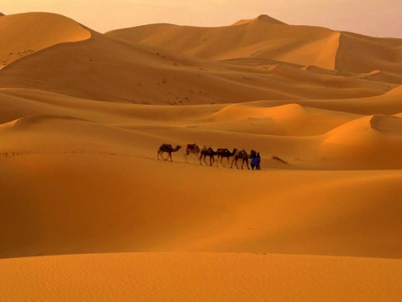
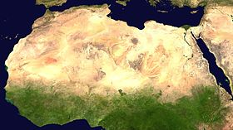
Chapitre 1 : Le Sahara : ressources, conflits

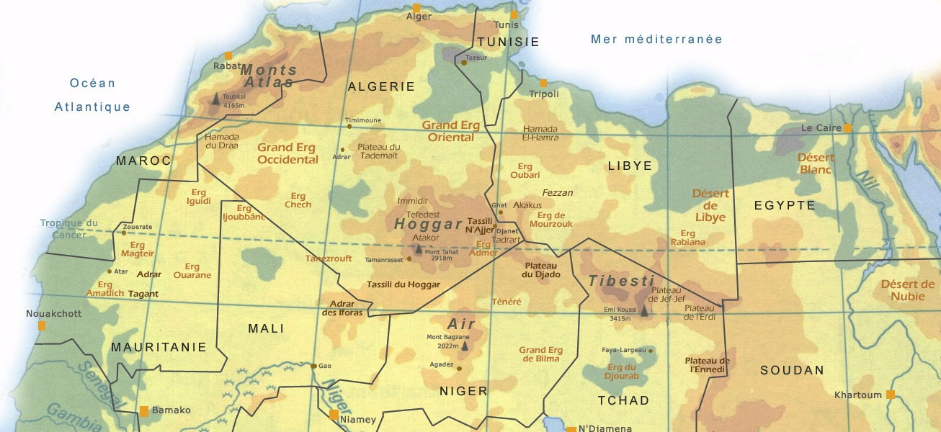
Vidéo : Le dessous des cartes : http://www.wat.tv/video/afrique-sahara-dessous-cartes-ejyg_2g1eh_.html

Le Sahara, loin d’être un espace à la marge, constitue l’une des préoccupations majeures de la géopolitique européenne et internationale. Longtemps considérée comme une région peu peuplée, peu développée et difficile à contrôler, le Sahara entre de plain-pied dans la mondialisation (découverte de ses gisements d’hydrocarbures et miniers). À l’échelle internationale, les conflits parfois anciens (Sahara Occidental ou Mali), les migrations clandestines, les trafics, ainsi que le terrorisme, placent la région au cœur de la sécurité internationale. De même, le Sahara est au cœur de l’actualité géopolitique avec les récentes révolutions tunisienne, égyptienne et libyenne et les événements maliens.
Quels sont les enjeux économiques et géopolitiques de l’ensemble saharien au regard des ressources qu’il recèle? Quelles sont les multiples convoitises qui s’y manifestent ?

I - Un espace à fortes contraintes physiques, mais disposant de ressources.
Les Etats concernés : Maroc, Algérie, Tunisie, Libye, Mauritanie, Mali, Niger, Tchad, Soudan, Egypte

A – Un milieu géographique contraignant pour un espace en forte croissance démographique
Le nom même, al-sahrà (désert), de cet immense espace (8,5 millions de km2) dont les limites peuvent varier selon les critères retenus, suggère la contrainte radicale de l’aridité à laquelle s’ajoutent de forts contrastes thermiques. Certains excluent le Soudan et l’Égypte. Les limites bioclimatiques délimitent le désert: la pluviométrie, caractérisée par sa faiblesse et son irrégularité, ainsi que la végétation doivent nécessairement être prises en compte.
- Presque la moitié du Sahara est constituée de regs (désert de plaines de graviers comme par exemple le Ténéré nigérien), ce sont des zones impropres à la vie sauf dans les îlots montagneux. Le reste est couvert d’ergs, de dunes ou de « mer » de sables. Restent des chaînes de montagnes volcaniques comme le Hoggar en Algérie ou le Tibesti au Tchad.
- Le climat est aride, il ne tombe au Sahara qu’environ 25 mm de pluie par an au centre de la région et entre 100 et 200 mm sur les marges. La tendance climatique repousse les zones désertiques vers le sud : Sahel (200 à 600 mm d’eau/an). Le fleuve Niger est la limite du Sahara entre Tombouctou et Gao.
- Autres contraintes : tempêtes de sables, érosion éolienne ; les distances : 2 000 km du nord au sud, 6 000 km d’est en ouest. + Enclavement.
 | Population en 2011 (en millions d’habitants) | IDH en 2011 | Rang IDH sur 178 Etats en 2011 | Population vivant avec moins de 1, 25 $ par jour en 2010 (en %) | Chômage en 2010 (%)
Maroc | 32,3 | 0,58 | 130 | 2,5 | 9,8
Algérie | 36 | 0,68 | 96 | NC | 10
Tunisie | 10,6 | 0,69 | 94 | 2,6 | 14
Libye | 6,4 | 0,76 | 64 | NC | 30
Egypte | 82,5 | 0,64 | 113 | 2,0 | 10
Mauritanie | 3,5 | 0,45 | 159 | 21 ,2 | 30
Mali | 15,8 | 0,35 | 175 | 51,4 | 30
Niger | 16,1 | 0,29 | 186 | 43,1 | NC
Tchad | 11,1 | 0,32 | 182 | 61,9 | NC
Soudan | 44 ,6 | 0,40 | 169 | NC | 18,7
- Ex du Ténéré qui s’étend sur 1 500 km du nord au sud et 1 200 km d’est en ouest ; un arbre a été trouvé avec des racines à 40 m de profondeur ; « désert des déserts » qui nécessitait 60 jours de chameau et rares points d’eau.
- Ex de la dépression de Borkou au Tchad connue pour son ensoleillement quasi-permanent et région la plus chaude du Sahara avec max 57° sous abri et 45° min la nuit…..

- Diversité du peuplement : d’une manière schématique, au nord, population arabes d’éleveurs nomades (Touaregs, Maures, Toubous) et au sud, populations noires sédentaires. Par ex au Soudan, environ 500 peuplades réparties en une cinquantaine de tribus et/ou d’ethnies. La population est située près des oasis ou des gisements miniers ou énergétiques.
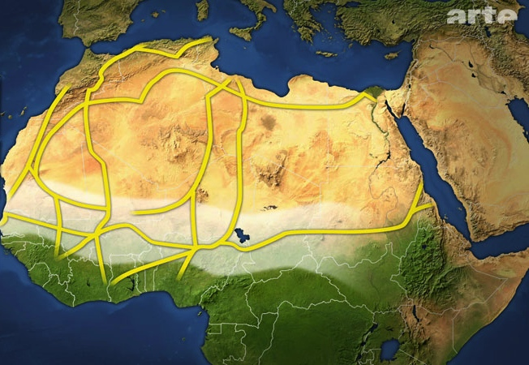
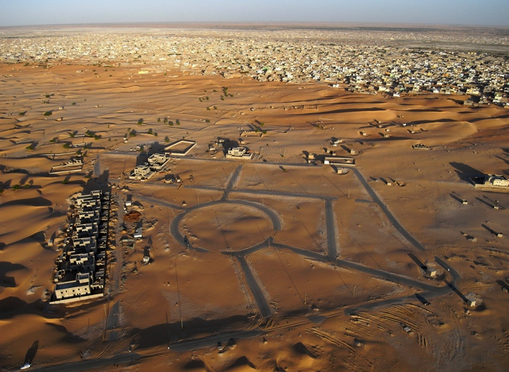
- Mais cet espace de 8,5 M km² connait surtout une croissance démographique sans précédent passant de 2 M d’habitants en 1966 à plus de 10 M actuellement uniquement population saharienne) avec cependant un IDH qui peut être très faible.

B – Des ressources abondantes
Pages 248-249
Le Sahara, peu peuplé hormis le couloir du Nil, dispose de ressources, principalement souterraines.
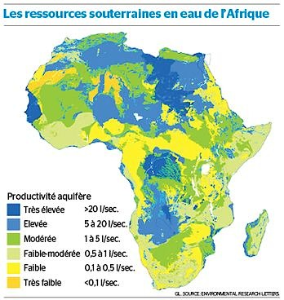
• Les ressources en eau : Les ressources du Sahara sont considérables. Celle-ci est vitale dans un environnement où les précipitations sont presque absentes. Il s'agit de l'eau de surface dans les oasis, comme celles de Tamanrasset en Algérie ou du Fayoum en Égypte. On trouve ensuite surtout des nappes d'eau fossiles, non renouvelables et situées en grande profondeur. La seule eau courante de surface est le Nil, qui prend sa source dans la région des Grands Lacs et traverse ensuite le désert jusqu'à la Méditerranée.
De l’eau en abondance sous le continent africain
« Etonnant. L’immense lac Tchad a beau se tarir sous nos yeux et le désert du Sahara avancer inexorablement jour après jour, l’Afrique du Nord est néanmoins une région riche en eau. C’est la revue Environmental Research Letters qui l’affirme dans son édition d’hier. Des chercheurs du British Geological Survey et de l’University College de Londres ont en effet estimé que les eaux gisant sous l’Afrique sont cent fois plus abondantes que l’eau de surface renouvelée chaque année. Et vingt fois plus importantes que la réserve d’eau douce de l’ensemble des lacs du continent. Or, une bonne partie de ces ressources aquifères gît sous la Libye, l’Algérie, le Soudan, l’Egypte et le Tchad.
L’information est forcément décoiffante, quand on sait que plus de 300 millions d’Africains n’ont aujourd’hui pas accès à l’eau potable et que seulement 5% des terres arables du continent sont irriguées. Bien sûr, notent les chercheurs, ces eaux souterraines ne sont pas toutes exploitables. Mais les résultats de l’étude montrent tout de même que dans de nombreuses régions d’Afrique, le sous-sol peut tout à fait alimenter en eau potable la population locale, grâce à des pompes manuelles qui tirent entre 1 et 3 décilitres par seconde. Suffisamment, en principe, pour lutter contre le changement climatique.
Par contre, cette toute première carte des eaux souterraines d’Afrique, qui compile les résultats de plusieurs centaines d’études locales, ne laisse espérer que des possibilités très limitées pour l’exploitation commerciale de puits de forage dont le débit est généralement supérieur à 5 litres par seconde. A moins de dilapider ces ressources souterraines…
En raison des changements climatiques qui ont transformé le Sahara en désert au cours des siècles, une partie des ressources en eaux souterraines n’a probablement pas été alimentée depuis plus de cinq mille ans. Les scientifiques craignent donc que des puits de forage à haut rendement ne vident ces formidables réserves.
«Par contre, notre travail montre qu’il y a suffisamment d’eau pour une extraction modeste assurant l’eau potable et l’irrigation de petites communautés», explique Helen Bonsor, chercheuse au British Geological Survey. «Car même dans les régions semi-arides où il pleut rarement, les eaux semblent rester dans la terre sur une période de 20 à 70?ans. Cela peut permettre d’amortir les changements climatiques en cours et à venir.»
Source : article de Andres Allemand, site internet de la Tribune de Genève (TDG), 20 avril 2012

• Les matières premières doc. 1 p. 248 : Les hydrocarbures sont présents en grandes quantités, mais concentrés sous les territoires de l'Algérie (gisements de Hassi Rmel et de Hassi Messaoud) et de la Libye (dans la région du Fezzan). Des minerais rares existent également, comme l'uranium au Niger ou les phosphates au Maroc.
Du pétrole abondant
« L’exploration pétrolière dans la région saharienne a beaucoup évolué depuis une dizaine d’années. Cela est notamment le résultat d’une augmentation du cours du pétrole sur les marchés internationaux. (..) Les budgets d’exploration des sociétés pétrolières ont explosé dans les périmètres déjà connus, mais ces cours ont permis d’encourager la recherche dans des bassins sédimentaires peu explorés comme ceux de la zone saharienne (…).
L’exploration au Sahara n’est cependant pas une nouveauté pour tous les pays de la région. Les sociétés pétrolières, en particulier françaises, ont commencé à produire dans la partie septentrionale du Sahara algérien à partir de 1958 (la même année que sur les côtes libyennes).
Les sociétés pétrolières nationales des pays du Maghreb (Sonatrach algérienne, ETAP tunisienne et deux sociétés libyennes) s’intéressent toutes à la zone Sahara au sud de leur territoire pour des raisons de contrôle géopolitique de cet arrière-pays car elles ont des relations privilégiées de langue (français ou arabe) et d’histoire. L’autre société nationale d’exploration pétrolière très présente est la CNPC chinoise. On note aussi la présence de sociétés privées. Les plus grandes entreprises comme ELF, EXXON, Chevron et ENI se sont succédé depuis les années 1970 au Mali, au Niger et au Tchad.
Depuis le milieu des années 2000, c’est en Mauritanie qu’on trouve aujourd’hui le plus de sociétés en exploration comme la française Total, l’espagnole Repsol, deux sociétés allemandes. »
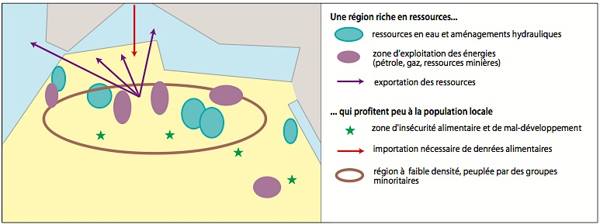
Benjamin Augé, « Les nouveaux enjeux pétroliers de la zone saharienne », Bulletin de l’Association de Géographes français, Mars 2011.

II - Un ensemble politiquement fractionné témoin de nombreuses migrations
Le découpage frontalier, aujourd’hui assumé par les États africains, est toutefois source de contestations par les populations locales (fédération touareg), de revendications territoriales (Sahara occidental), de conflits et de mouvements de populations réfugiées.

A – Le découpage colonial est source de contestations
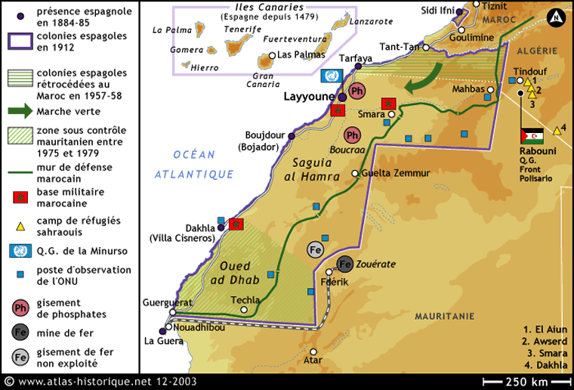
• L'héritage colonial
Les frontières de l'espace saharien ont été tracées par les puissances coloniales, surtout la France, mais aussi la Grande-Bretagne pour le Soudan et l'Égypte et l'Italie pour la Libye. Elles ont artificiellement divisé un espace qui fonctionnait comme un ensemble. L'espace de migration des peuples nomades a été coupé par des postes frontières, et ils ont été incités à se sédentariser. Le tracé de ces frontières a été contesté. La France a fait le choix à l'époque coloniale d'attribuer un vaste espace saharien à l'Algérie. Au moment de l'indépendance de l'Algérie en 1962, la France a négocié de pouvoir encore utiliser pendant quelques années certaines zones du Sahara pour ses essais nucléaires.
• La persistance des conflits
- Le Sahara occidental
Des conflits frontaliers demeurent, notamment entre le Maroc et l'Algérie et la Mauritanie dans cette ex-colonie espagnole : Le Maroc, outre la rivalité de puissance au Maghreb qui l’oppose depuis 1962 à l’Algérie, surveille très étroitement les 266 000 km2 du Sahara occidental (ex-colonie espagnole du Rio de Oro et de Saguia el-Hamra). Annexé de fait entre 1976 et 1979, ce territoire, dont l’indépendance est revendiquée par le Front Polisario (soutenu par Alger), connaît un calme précaire depuis le cessez-le-feu négocié par l’ONU en 1991. Aujourd’hui, situation toujours tendue car connexions entre populations sahraouis, les Touaregs et les islamistes d’AQMI.
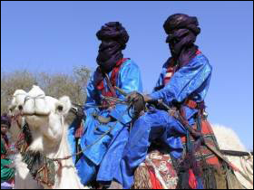
La présence de gisements de phosphate dans la région ajoute un enjeu économique à cette question politique.
- La rébellion Touaregs au Mali

Les premières révoltes remontent à l’époque coloniale (1916-1917) quand l’aristocratie touarègue se rebelle contre la puissance coloniale affaiblie par la Grande Guerre ; révoltes dans les années 60 au moment des indépendances avec volonté de séparer le Maghreb de l’Afrique subsaharienne au moment où l’on découvre des richesses minières et pétrolières. Puis de nouveau dans les années 90 avec un caractère identitaire et développementaliste. La révolte engagée en janvier 2012 a un caractère inédit. Revendication claire d’indépendance d’autant que « triangle de l’or noir » à cheval sur Mauritanie, Algérie, Mali. Total et la compagnie anglaise Pétroplus ont ainsi mené des opérations de prospective dans un bassin de 1,5 million de km2, considéré par certains comme le nouvel eldorado.

Ces populations ont été à la fois marginalisées par Bamako (Mali) et instrumentalisées par le régime de Kadhafi (Libye) avec un fonctionnement culturel basé sur le rapport maîtres/esclaves traditionnel. A la chute du régime libyen en janvier 2012, repli de nombreux mercenaires Touaregs armés au service de Kadhafi vers le nord du Mali. 3 groupes principaux distincts : Ansar Eddin composé majoritairement de Touaregs qui prône l’instauration d’un état islamique au Mali et s’oppose à toute partition du pays. Ce mouvement s’oppose au Mouvement National de Libération de l’Azawad (MNLA).Enfin, il faut citer le Mouvement Unité et Jihad pour l’Afrique de l’Ouest (MUJAO). Cette rébellion est marquée par une tribalisation du politique.
6 avril 2012 auto-proclamation unilatérale de l’indépendance de l’Azawad (régions de Tombouctou, Gao et Kidal).
Destructions des mausolées de Tombouctou après leur classement au Patrimoine Mondial de l’UNESCO. Situation toujours confuse, incapacité de Bamako de contrôler cette région ; risque de contagion au Niger.

B – Un espace migratoire
Le Sahara aux frontières naturellement poreuses, unit, relie et sépare. Il unit car il a toujours été franchi. Espace de transit, il relie le Maghreb à l’Afrique subsaharienne. Il sépare, car les Etats-nations issus des indépendances relèvent de découpages frontaliers et donc territoriaux, bordés par l’intangibilité des frontières.
Les migrations transsahariennes par voie terrestre à destination du Maghreb et de l’Europe se sont fortement accrues depuis le début des années 1990. Des politiques de lutte contre ces migrations irrégulières sont depuis lors mises en place, menées « conjointement » par l’Union Européenne et les États d’Afrique du Nord, et depuis peu par certains États d’Afrique subsaharienne. Néanmoins, il semble qu’en Afrique du Nord et en Mauritanie les espaces de transit soient tous également des espaces de destination, parfois choisis, parfois par défaut en raison de l’impossibilité pour certains migrants de poursuivre leur route

« Nous on n'a pas besoin de visa en Afrique, ici c'est chez nous, on peut voyager comme ça, comme vous en Europe, vous pouvez passer d'un pays à l'autre avec le visa Schengen » (Migrant congolais de Kinshasa, Agadez, le 15 avril 2003).
Document : La CEN-SAD : officiellement favorable à la libre circulation des personnes
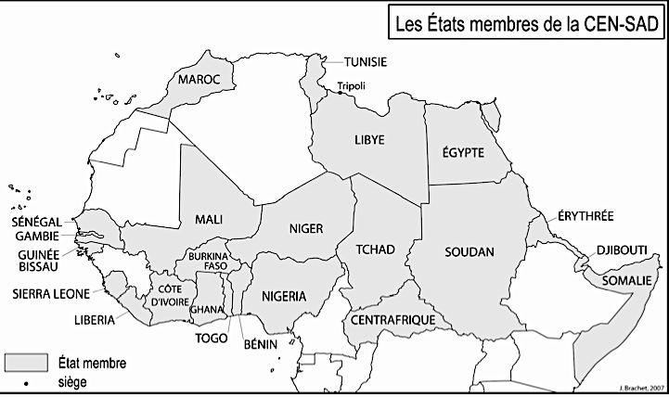
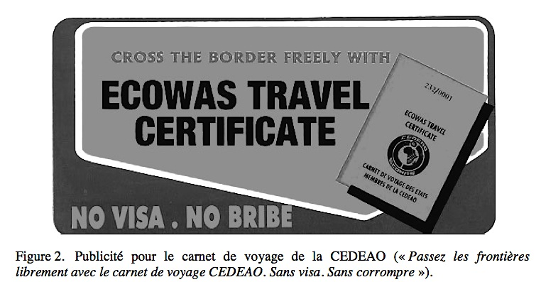

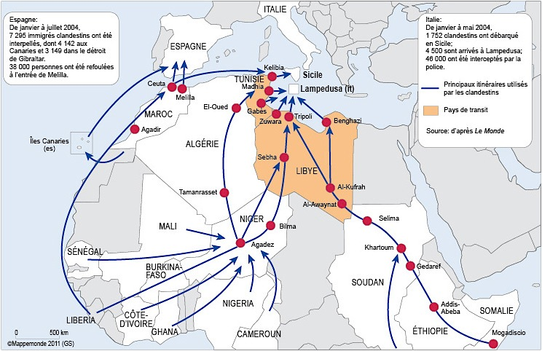
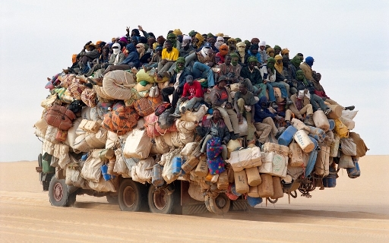
Les réseaux migratoires qui permettent aux migrants de se rendre en Afrique du Nord se sont développés dans un premier temps en se « greffant » sur des réseaux marchands et religieux transnationaux anciens, et en intégrant de nombreux agents de l’État issus de différents corps de contrôle et de sécurité, avant d’acquérir progressivement une certaine autonomie, notamment via le développement d’un système de transport spécifique, puis plus récemment à travers l’apparition de pratiques clandestines. Le Sahara, « cœur » du système migratoire africain qui s’étend entre l’Afrique subsaharienne et l’Afrique du Nord, est également devenu un nouvel « entre-deux » stratégique du système migratoire euro-africain.

III - Un espace convoité soumis à des tensions ou des conflits

Les enjeux géopolitiques et économiques des espaces sahariens suscitent de nombreuses convoitises entre de multiples acteurs internes à l’Afrique ou extérieurs : zones d’influence, contrôles de territoires, exploitation de ressources (pétrole, uranium, par exemple).
Ces convoitises se manifestent dans les investissements en provenance, le plus souvent, d’autres parties du monde, et s’expriment, entre autres, dans des conflits intra et interétatiques dont les populations subissent les effets, conjugués à ceux de la mal gouvernance.

A - Les enjeux sécuritaires
Après le 11 sept 2001, les USA s’intéressent de près à cette région du monde jusque là délaissée qui devient un nouveau front de guerre contre le terrorisme international.
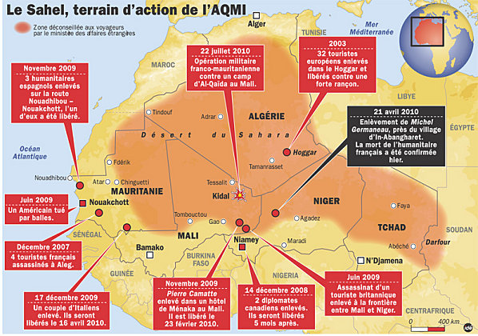
Rôle du F.I.S et G.I.A algériens qui devient le G.S.P.C c’est-à-dire le Groupe Salafiste pour la Prédication et le Combat et est adoubé par Al Qaïda en devenant AQMI en 2007. Si ce groupe ne compte vraisemblablement que quelques centaines de membres, ils sont très actifs et ont trouvé dans le Sahara un réservoir à otages et un espace de mobilités qui échappent aux services de sécurité internationaux. Ainsi, 4 otages français employés d’AREVA enlevés à Arlit au Niger déplacés dans tout le Sahara depuis décembre 2010 ; la France est une cible qui symbolise l’Occident, le néo-colonialisme des entreprises mais également loi sur le voile et débat sur la burqâ. Ces otages sont une « monnaie d’échange » pour obtenir de Paris le retrait des troupes en Afhganistan, une rançon et a libération de prisonniers. Mi-terroristes, mi-bandits, les djihadistes disposent grâce à l’argent des rançons d’un butin de plusieurs dizaines de millions d’euros pour financer leur arsenal. L’argent sert aussi à acheter des complicités dans la population mais aussi parmi les officiels. «Au Mali tout peut s’acheter même une caserne remplie de militaires», assure un homme d’affaires sahélien. Les groupes circulent par petits convois de véhicules sur un territoire plus grand que la France. Le massif de Tessalit dans le nord du Mali est leur fief pour l’instant imprenable. Ils y ont récemment installé des bases armées fixes. Mais les combattants peuvent se déplacer à leur guise du Tchad à la Mauritanie sans être inquiétés.

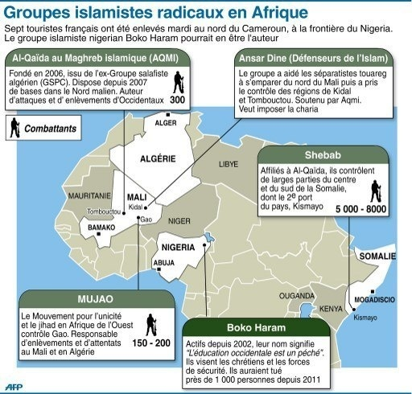
AQMI s’adonne dans le Sahara à de lucratives activités criminelles comme prise d’otages-marchandises, trafics de drogue, contrebande de cigarettes, et en janvier 2013 évènements en Algérie et au Mali. ….ce qui génère de sourdes compétitions entre les groupes ethniques locaux. On peut parler d’espaces ethno-territorialisés qui opposent les Maures-Arabes aux groupes Touaregs.

Groupes islamistes radicaux en Afrique

B - Des enjeux économiques

- Trafics illicites :
Drogue, armes, cigarettes. 15% de la drogue mondiale circule dans cet espace saharien.
Le Maroc alimente ainsi 20% de la consommation mondiale de résine de cannabis et on estime qu’au moins 800 000 Marocains vivent directement ou indirectement de ce commerce. On voit également la cocaïne sud-américaine transiter par le Sahara vers l’Europe ou le Moyen-Orient.
Les cigarettes de contrebande arrivent par ex au port de Cotonou ou de Lomé puis traversent le Niger et rejoignent la Libye pour ensuite alimenter les réseaux parallèles en Europe ou dans les Balkans. Ces flux sont contrôles par des groupes mafieux nigérians, ghanéens. Mais on voit se dessiner une forme de gangstero-djihadisme avec par ex Mokttar Belmokhtar, un chef de Katiba (bataillon) surnommé « Mister Malboro » pour son rôle clé dans ce trafic.

- Trafic licite : le pétrole et l’uranium
Pression sur les ressources naturelles qui permet l’essor des explorations et attisent les convoitises des pays occidentaux et aussi des pays émergents.
Traditionnellement, EXXON, AREVA mais aussi les entreprises nationales d’Afrique du nord comme la SONATRACH (Algérie) ou l’ETAP (Tunisie). Mais la Chine est devenue un acteur puissant avec des entreprises comme CNPC, SINOPEC, CNOOC. La Chine consomme plus de 9m de barils/an et n’en produit que 3m d’où la nécessité de s’assurer un approvisionnement en finançant de vastes projets comme au Niger : une cinquantaine de puits, 1 raffinerie, 1 oléoduc. Infrastructures contre contrats d’exploitation. Chinafrique remplace localement la Francafrique.
Projet du Trans Saharien Gas Pipeline : lancé en 2001 ambitieux projet de tubes qui acheminerait les hydrocarbures du Nigéria vers l’Europe via le Niger et l’Algérie sur plus de 3 841 km ; jusqu’ici le coût élevé - + de 20 milliards de dollars – et l’instabilité de la région ont ajourné le projet.
L’uranium : une ressource d’avenir ?
Malgré Fukushima, le nucléaire est encore une énergie qui suscite la convoitise ; actuellement 440 réacteurs en fonctionnement dans le monde et 450 réacteurs sont en projet d’ici 2030 dont plus d’une centaine en Chine. La Chine est ainsi devenu le 2nd partenaire commercial du Niger qui à lui seul assure 50% des besoins en uranium de la France. Rivalités et spéculations.

Conclusion : Cet espace souvent appréhendé comme « vide » est traversé par des dynamiques démographiques, économiques et géopolitiques ; c’est donc un territoire qui fait face à la mondialisation.
Ouverture : A l’échelle continentale, c’est tout le continent africain qui contrairement à ce que René DUMONT prédisait en 1962 n’est pas « mal parti » et s’insère à sa manière dans la mondialisation. Mais les formes d’intégration de l’Afrique au processus de mondialisation prend des formes diverses selon les échelles, selon les territoires et l’Afrique doit encore concilier croissance et développement.

